**GIT UDEMY**

<https://dev.to/rsantanarj/entenda-conceitos-basicos-sobre-git-d2f>

Configurando um “apelido” para o comando hist:

git config --global alias.hist 'log --pretty=format:"%h %ad | %s%d [%an]" --graph --date=short'

Exibir histórico de commits:

git hist Comnado criado com alias

git log

Adicionar arquivos para área de monitoramento:

git add <nome do arquivo> Para um único arquivo

git add . Para todos os arquivos

Exibir as alterações do commit:

git show <hash>

Modelo de armazenamento e referênciamentos do Git:

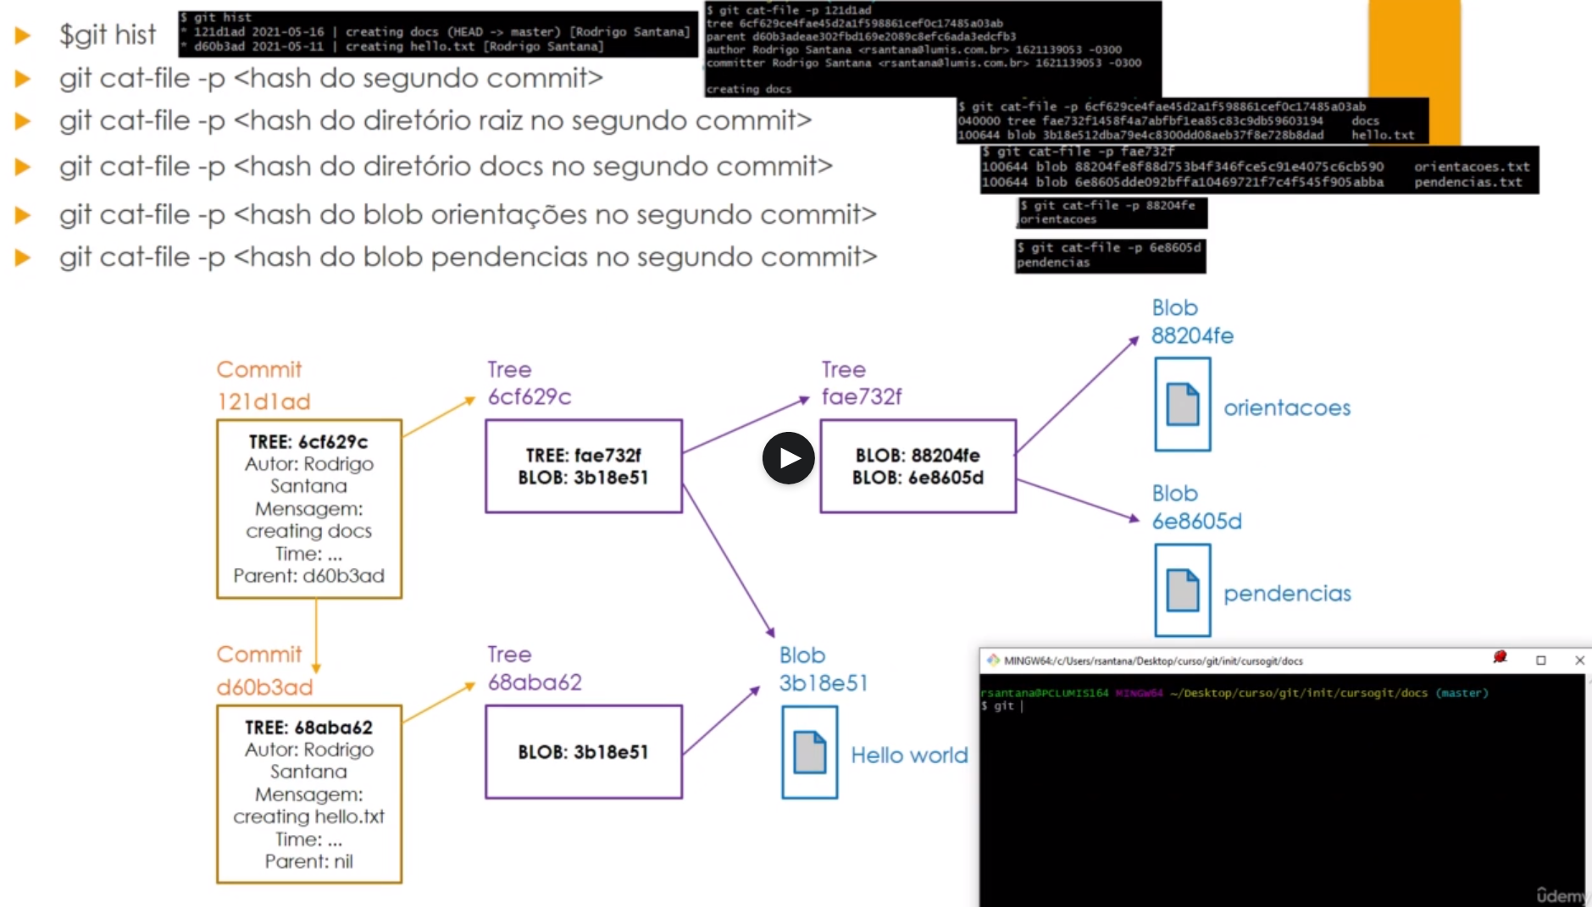

Branches são ponteiros para a branch master.

Cria uma nova branch e altera a referência HEAD para a mesma, tornando-a branch corrente.

git checkout –b <nome da nova branch>

 Para criar uma nova branch a partir da branch ****corrente****, você pode utilizar o comando:

git branch <nome da nova branch>

Para criar uma nova branch a partir de uma branch ****especifica**** utilize o comando

git branch -c <nome da branch específica> <nome da nova branch>